**Ingeniería Electrónica – Año 2021: VERA, ARIEL N. – DARNAY, LUIS**

**Proyecto Final:**

**“SISTEMA DE CONTROL Y MONITOREO INTELIGENTE DE FERMENTACIÓN Y ANTIDERRAME APLICADO AL IoT”**

**ANEXO I**

**GUÍA PARA LA PRESENTACIÓN DE PROPUESTA DE PROYECTO FINAL**

**ANEXO I - DISPOSICIÓN N° 01/2015 DEL CONSEJO DEPARTAMENTAL DE ELECTRÓNICA**

**GUÍA PARA LA PRESENTACIÓN DE PROPUESTA DE PROYECTO FINAL**

* Para presentar la Propuesta de Proyecto Final se deberá utilizar una versión de Word 2003 o superior, letra Arial 12 y 1,5 de interlineado.
* La presentación deberá contar con dos (2) copias impresas completa en todas sus partes con las correspondientes firmas de los estudiantes y tutor docente, profesor de la asignatura y dirección del departamento, con una copia en soporte digital.

**1.- Nombre del Proyecto** (límite de 150 caracteres incluyendo espacios):

**“CONTROL DE FERMENTACIÓN BASADO EN IoT”**

**2.- Nombre del Estudiante de Proyecto Final**

Es un estudiante por Proyecto Final y podrán ser hasta dos estudiantes por proyecto cuando la originalidad y/o complejidad del proyecto así lo justifique:

* + **Vera, Ariel N**
  + **Darnay, Luis**

**3.- Requisitos**

Podrán realizar el Proyecto Final los estudiantes regulares de la materia, según el régimen de correlativas del Plan de Estudios vigente de la carrera.

* + **Estudiantes regular de la materia.**

**4.- Datos de Docentes de la Cátedra** (nombres y cargo):

* + **Profesor de Proyecto Final: Ing. Egea, Rubén Darío**
  + **Jefe de Trabajos Prácticos: Ing. Lauxmann, Claudio Hernán**
  + **5.- Datos del Tutor Docente**

Pueden ser tutores docentes: Ayudante de Trabajos Prácticos, Jefe de Trabajos Prácticos y Profesores del Ciclo Disciplinar de la carrera. La participación de los tutores docentes como guía de los estudiantes en la realización del Proyecto Final, permitirá una correcta orientación y finalización del proyecto de fin de carrera en beneficio de los estudiantes.

El ser tutor de proyecto final, es referencia válida al momento de participar en la categorización como investigadores en el ítem Dirección de Recursos Humanos y/o Dirección de Proyectos, así como en los procesos de acreditación de carrera.

* + **Tutor docente: Ing. Brizuela José**

**6.- El Tutor Docente** podrá ejercer sus funciones hasta en dos (2) proyectos finales simultáneamente.

* + **Se puede solicitar una excepción.**

**7.- Lugar de trabajo**

Nombre del Laboratorio de la Carrera donde se realizará el proyecto:

**Las pruebas y los ensayos del proyecto se llevarán a cabo en:**

* + **Laboratorio de Comunicación y Control.**
  + **Sector de Producción.**

**8.- Tipos de Proyectos**

Los diferentes tipos de proyectos son: a) Diseño, construcción y prueba de un dispositivo electrónico incluido el firmware correspondiente; b) Diseño, construcción y prueba de un sistema electrónico incluido el firmware y software según lo demanden las aplicaciones de cierta complejidad; c) El diseño de un sistema informático que incluya mediciones, controles y actuaciones remotas de dispositivos electrónicos; d) El diseño y modelización de un sistema electrónico que solucione problemas novedosos; e) Desarrollo de un software para procesamiento de señales e imágenes; f) Diseño de aplicaciones con FPGA en sistemas abiertos y de DSP. Para más información ver ANEXO V del presente Reglamento.

**Dicho proyecto está incluido en el punto b) Diseño, construcción y prueba de un sistema electrónico incluido el firmware y software según lo demanden las aplicaciones de cierta complejidad.**

Un listado orientativo relacionado con las aplicaciones, son las áreas de conocimientos siguientes: comunicación, control, potencia, instrumentación de control, robótica, industrial, educativa, drones, bioelectrónica, nanotecnología, combinaciones congruentes de áreas y otros tipos de áreas a elección:

**Las áreas de conocimiento incluidas son: Técnicas Digitales, Informática, Medidas Electrónicas, Electrónica Aplicada, sistemas de control y Sistemas de Comunicaciones.**

**9.- Alcances del Proyecto**

Según las características específicas, el tema seleccionado para el Proyecto Final debe tener un cierto grado de originalidad, mediante el desarrollo de aplicaciones novedosas y/o que resalten la creatividad puesta de manifiesto en: la metodología, aportes a nuevas tecnologías, mejoras a tecnologías existentes, en nuevos diseños, en procedimiento de pruebas y ensayos u otros aportes que signifiquen alguna contribución al área disciplinar al cual corresponda el proyecto. Esto incluye a dispositivos electrónicos, sistemas electrónicos, firmware y software que resuelvan problemas complejos de ingeniería, e incluye el diseño, simulación, construcción de un prototipo funcional, el diseño de un circuito integrado VLSI o la optimización de uno existente mediante FPGA.

**Aporta cierta originalidad al área disciplinar de Comunicación, control y mediciones electrónicas debido al método empleado para el control de los sistemas actuadores utilizando la tecnología IoT para el envío de los datos hacia un servidor principal, procesando y actuando en base al procesamiento de dichos datos.**

**A su vez, se introduce el concepto de IoT para lograr controlar automáticamente y monitorear un sistema de control de fermentación; como así también posibilitar al usuario la opción de recolectar los datos medidos por los sensores y actuar en base a dicha información de manera remota.**

**Además, se incorpora cierto grado de innovación en el diseño y construcción del dispositivo coordinador, mediante el empleo de un SOC ESP32-WROOM-32D de 32 bits Dual Core empleando la arquitectura ARM Cortex M3 sobre una plaqueta de montaje superficial con una BLE y WiFi incorporados al chip, ideal para emplear en proyectos basados en IoT, para la comunicación de manera remota hacia una plataforma montada en la nube (Servidor de Hosting).**

**10.- Tipo de Actividades a Realizar**.

Se consideran como mínimo de tres partes. **Una primera parte** orientada a la formulación y evaluación económica y financiera, del proyecto final a desarrollar. **La segunda parte** corresponde a la **materialización del proyecto**, **diseño, construcción, prueba y puesta** en marcha de equipos electrónicos, dispositivos electrónicos y sistemas electrónicos; desarrollo de nuevos procesos y servicios o la mejora sustancial de los ya existentes; producción de nuevas tecnologías electrónicas. Todas las actividades deben tener un adecuado grado de originalidad según el Punto 9) anterior. **La tercera parte** está en relación con el análisis de los resultados obtenidos y conclusiones. Las dos primeras partes se pueden intercambiar, dependiendo de las características particulares del Proyecto Final a realizar.

**11.- Interdisciplinariedad.**

Cuando intervienen distintas especialidades de ingeniería o áreas de conocimientos según Punto8) anterior:

**El proyecto tiene interdisciplinariedad con:**

* **Informática**
* **Medio Ambiente**
* **Fermentación de Precisión**
* **Big Data**
* **IoT**

**12.- Investigación**

Dentro de la temática seleccionada para desarrollar el Proyecto Final, se podrá incluir desarrollos de dispositivos electrónicos o parte de los mismos, en el marco de proyectos de investigación de la carrera. Para esto se requiere la aprobación por la dirección del proyecto de investigación, contando el/los alumnos con los recursos propios de cada proyecto de investigación y la función de tutoría estarán a cargo de docentes de la carrera que participan de la investigación.

**No está incluido en un proyecto de investigación**

**13.- Tecnología**

Cualquiera sea la naturaleza del proyecto final, se deberá utilizar componentes y/o dispositivos electrónicos, con tecnología actualizada según el estado del arte relacionada con cada aplicación. La programación a nivel de firmware y software según corresponda deberá tener correspondencia con el problema de ingeniería a solucionar y con las tecnologías de diferentes elementos utilizados.

* + **ESP32 WROOM 32S. Chip microcontrolador de 32 bits Dual Core ARM Cortex M3.**
  + Herramientas de programación:

**●ALTIUM/Proteus, programa de diseño y simulación de esquemas electrónicos, así como diseño de PCB.**

**● VS Code.**

**● Platformio.**

**● Notepad ++**

**14.- Derechos de Propiedad Intelectual**.

A todos los fines que hubiera lugar el Proyecto Final de Carrera se considera una obra del estudiante. La explotación industrial de un Proyecto Final de Carrera, con integración de hardware, firmware y software deberá ser objeto de convenio entre la Facultad Regional Tucumán, Universidad Tecnológica Nacional, y el organismo o empresa que la realizará con participación preponderante del estudiante autor del proyecto.

**15.- Duración del Proyecto**

Está prevista en meses, contados a partir de la aprobación de la Propuesta de Proyecto Final por la Cátedra de Proyecto Final, con intervención de la Dirección del Departamento Electrónica, no podrá exceder los 24 meses. En caso de requerir mayor plazo, el mismo se extenderá a simple solicitud del estudiante ante el profesor de la materia y la Dirección del Departamento.

**El tiempo estimado para la realización del proyecto es de 5 (cinco) meses.**

**16.- Fecha de Comienzo** prevista para el inicio de las actividades: **3/12/2021**

**17.- Fecha de Finalización** prevista para la terminación de las actividades: **30/05/2022**

**18.- Publicación**

Una vez aprobada la Propuesta de Proyecto Final se procederá a su difusión por la Web de la carrera y Facultad, con la referencia Proyecto Final en Ejecución, y cuando finalice será Proyecto Final Terminado con el año correspondiente. La publicación del proyecto final terminado será una síntesis de hasta 50 líneas, describiendo sus características principales. Una copia Impresa del Proyecto estará disponible en Biblioteca de la Carrera.

**19.- Procedimiento de Aprobación**

Para la aprobación del proyecto final los estudiantes deberán cumplir con el procedimiento siguiente:

19.1.- Finalizado el desarrollo de las actividades del proyecto final, previstas en el Plan de Desarrollo del Punto 20) siguiente, el estudiante deberá presentar al Profesor de la Cátedra de Proyecto Final, el proyecto terminado en los términos de los Puntos 8), 9), 10), 11), 12) y 13) anteriores, con una antelación suficiente respecto a la inscripción en la mesa de Examen Final. Comprobado el funcionamiento integral correcto, del dispositivo electrónico, así como el firmware y/o software en vinculación, según corresponda, por el

profesor de la asignatura, se procederá a dar participación para la evaluación de funcionamiento a los miembros del Tribunal Evaluador de Proyecto Final.

19.2.- Aprobado el funcionamiento o actividad prevista según el alcance del proyecto final por el Tribunal Evaluador, y de acuerdo lo indicado en el Punto 19.1) anterior, el alumno procederá a entregar, el dispositivo, así como el firmware y/o software que corresponda, y la carpeta conteniendo el Informe del Proyecto Final más un archivo en soporte digital. Una vez revisado y constatado los elementos entregados al profesor de la materia, se entregará a su vez a la Dirección del Departamento. Esta dirección verificará el efectivo cumplimiento de la reglamentación sobre Proyecto final y notificará a los docentes del Tribunal Evaluador del cumplimiento de los requisitos, el cual procederá a la correspondiente evaluación de contenidos del Informe de Proyecto Final.

19.3.- Cumplidos los Puntos 19.1) y 19.2) anteriores se procederá a la exposición técnica del Proyecto Final, en la fecha en que cada estudiante se inscriba.

19.4.- La elaboración del Informe de Proyecto Final se hará respetando como mínimo lo indicado en el ANEXO II – Guía para la presentación del Informe de Proyecto Final que forma parte de esta disposición.

19.5.- La evaluación del Proyecto Final por el Tribunal Evaluador será sobre los aspectos técnicos y prestaciones funcionales del producto del proyecto exclusivamente. Para poner la nota definitiva en el Acta de Examen Oficial, se deberá integrar el resultado de la evaluación de funcionamiento, calidad del Informe Final más la evaluación de la exposición técnica del Proyecto Final.

**20.- Plan de Desarrollo**

**20.1.- Resumen Técnico**

Principales características técnicas, funcionales y operativas del proyecto final (hasta 400 palabras)

**El presente trabajo forma parte de una propuesta para desarrollar un sistema de inspección y control de fermentación basado en IoT, para mantener los niveles de mosto (mezcla de la fermentación), ya que al añadir la mezcla de melaza con un porcentaje de agua y levadura comienza el proceso de fermentación, lo cual debido a la riqueza de la melaza genera espuma. Este aumento de la espuma se puede monitorizar con un sensor de proximidad del tipo óptico y el aumento del fluido, mediante 3 sensores capacitivos a modo de monitorear en tiempo real el nivel del mismo. Estos sensores nos permiten determinar si es necesario la adición de un producto específico llamado antiespumante lo cual consigue mantener el nivel del MOSTO dentro de los límites de la cuba (tachos de fermentación) controlando así que evite derrames y pérdidas de materia prima, esto lo hacemos mediante un actuador (bomba) de manera automática y/o manual desde la aplicación web.**

**Arquitectura del Sistema:**

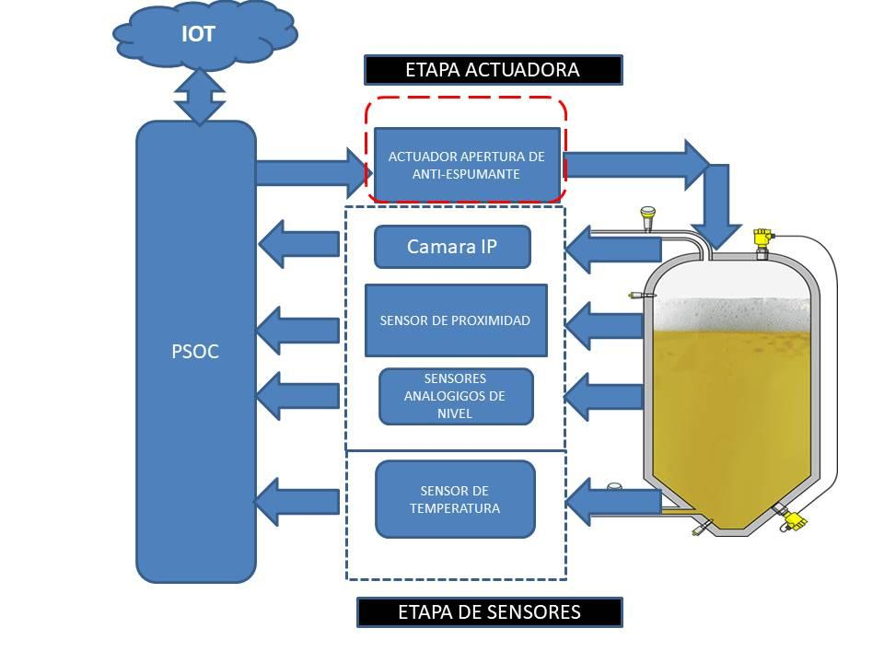

ESP32

**Diagrama en bloque del diseño general. Módulo de Control**

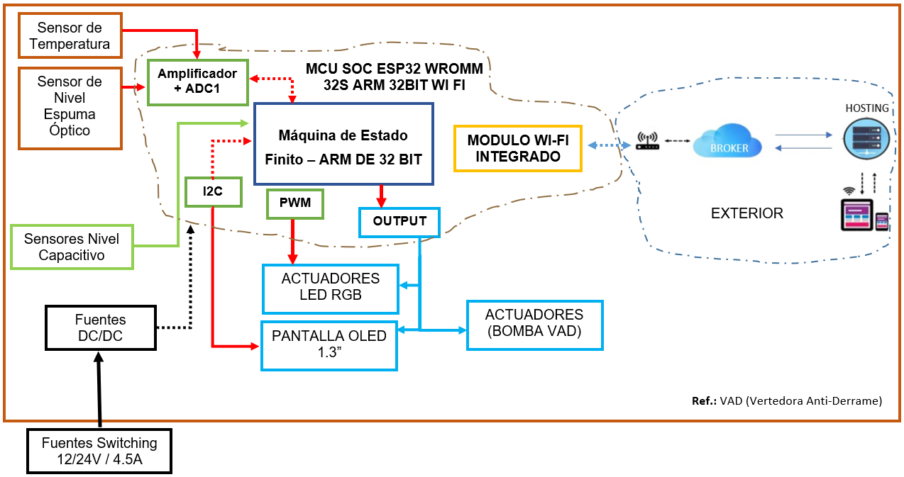

**Etapa de Toma de Variables (Sensores): La misma está encargada de obtener los parámetros medidos por los sensores y enviarlos al Micro controlador. Esta etapa se compone por los siguientes sensores:**

* + **Sensor de proximidad a partir del tipo Óptico Reflectivo.**
  + **Temperatura de la base de la cuba (sensor pt100 – pastilla transmisora**

**Honeywell).**

* + **Cámara IP.**
  + **Sensor de Nivel de mosto en cuba (mezcla de fermentación) del tipo Capacitivo (Ljc18a3-h-z/bx Npn No Cc 6-36v 300ma)**

**Cámara IP: a través de una cámara IP, el usuario tendrá la posibilidad de monitorear de manera remota el estado de fermentación del mosto en tiempo real, también realizar un monitoreo general y el comportamiento del sistema.**

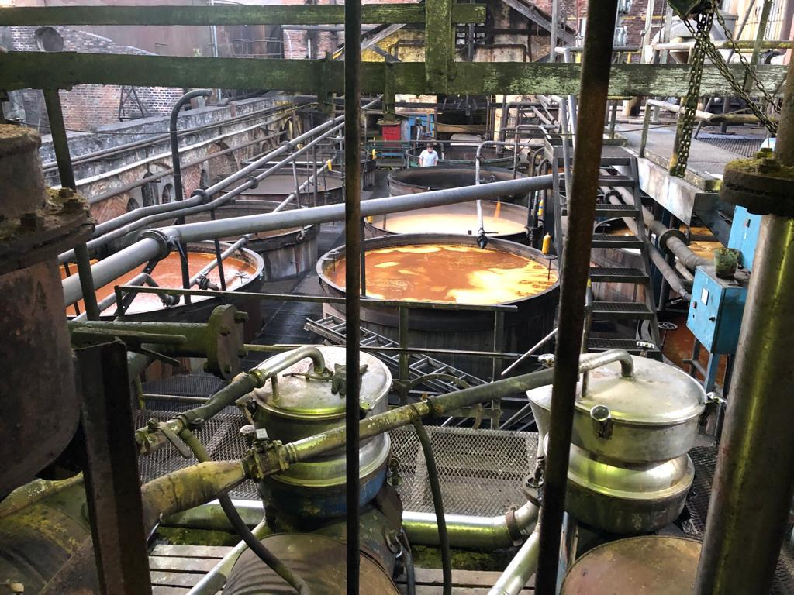**Comunicación inalámbrica: Para lograr la comunicación del sistema con el IoT, es prioritario abastecer de señal de internet al lugar en donde funcionará el prototipo. Para lograr esto, se procederá a conectar un Router en la zona de operación (50m aprox.)**

**Microcontrolador: Esta etapa será la encargada de recibir los datos transmitidos desde los sensores y permite el control de la apertura/cierre de una electroválvula para el ingreso del líquido anti-espumante (producto que mantiene los niveles de mosto dentro de los márgenes establecidos) ; a su vez se introduce una APP donde el usuario podrá controlar/parametrizar y monitorear en tiempo real y de modo continuo todos los parámetros obtenidos durante las capturas de los datos en la etapa anterior. Esto nos es posible, gracias a la potencia del Microcontrolador ESP32 WROOM 32S Dual Core ARM Córtex M3, 520KiB SRAM. El mismo cuenta con un procesador Dual Core de 32 bits, con una frecuencia de operación de 240Mhz y posee 32 pines de entrada y salidas de propósitos generales (GPIO).**

**Se eligió este microcontrolador debido a la alta demanda comercial, y comparándolo con competidores de similares características (como ser un Microcontrolador**

**CY8C5888LTI-LP097), por ser 3 veces más potente, en lo que respecta a frecuencia de operación, 3 veces más económico (Low Cost.), de muy bajo consumo (Low Energy) y además posee Wi Fi y BLE (Bluetooth Low Energy) de modo dual integrada.**

**Para la vigilancia en la zona de operación, se introduce una capara IP para monitorear la producción y estado general del sistema de fermentación, verificando el correcto funcionamiento del mismo.**

**El pcb, incorpora una etapa de salida a Relé aislada con un integrado ULN2803 a modo de controlar los actuadores, el cual nos permite manejar voltajes de 12V o 220V que corresponderían a la activación de una bomba vertedora, la cual manipula el ingreso controlado del flujo líquido que intervienen en el control de la fermentación del mosto.**

**20.2.- Estado actual del conocimiento del tema**

**Se debe precisar el** estado de conocimiento del tema o estado del arte, a nivel nacional e internacional, con las referencias correspondientes. Justificar la importancia del tema de proyecto en el contexto de la tecnología actual (sin límites de palabras).

**La aplicación de la Tecnología en todos los campos de la sociedad ha incrementado con el paso del tiempo, asi como en el sector azucarero y de destilación de alcohol ha traído enormes ventajas permitiendo aumentar la calidad y producción. La ineficiencia e ineficacia de los métodos tradicionales de control y monitoreo empleados en la industria azucarera, generan pérdidas de tiempo y costos para las mismas.**

**Cabe mencionar que en Tucumán como así también en la región del NOA de nuestro país, no cuenta con la tecnología necesaria para lograr la eficacia que existe en otras partes del país.**

**En la actualidad el control del proceso de fermentación en los diferentes ingenios de la provincia de Tucumán, no cuentan con la tecnología adecuada, llevándose a cabo la manipulación de los diferentes parámetros que infieren en el desarrollo del proceso de forma manual. Esto trae en consecuencias errores y falta de optimización de materias primas, recursos, producción. Por ejemplo, la adicción de la sustancia que mantiene los niveles de espuma del mosto, se lo realiza de forma manual, y en muchas oportunidades el operario no realiza dicha operación provocando derrames y perdidas de materias primas. como así también la cantidad de adicción del líquido antiespumante no está controlada siendo un producto de costo elevado.**

**Innovaciones que aportan nuestro proyecto:**

* **Creación de un prototipo de fermentación de precisión con hardware y software a medida.**
* **Implementación de la tecnología IoT, permitiendo el monitoreo de los datos obtenidos mediante los sensores.**
* **Sistema desarrollado con microcontrolador de 32 bits.**
* **Desarrollo tecnológico de alta eficiencia en el campo de producción de alcohol optimizado.**

**Referencias:**

**1)Pura Fermentación – Katz.**

**2)El arte de la fermentación – Sandor Katz.**

**3)La guía de fermentación de Noma – Rene Redzepi – David Zilber.**

**4)A work in progress: A journal – Rene Redzepi.**

**5)ESP32 Latin-American.**

**6)D. Evans, “Internet de las cosas Internet de las cosas Cómo la próxima evolución de Internet lo cambia todo,” Cisco Internet Bussiness Solut. Gr. - IBSG, pp. 4–11, 2011.**

**7)Clúster ICT-Audiovisual de Madrid, “Internet de las cosas: Objetos interconectados y dispositivos inteligentes,” 2013. [Online]. Available: https://actualidad.madridnetwork.org/imgArticulos/Documentos/6352943873803 63206.pdf.**

**20.3.- Objetivos del Proyecto**

**I**ndicar los objetivos previstos y la finalidad del trabajo propuesto (hasta 400 palabras).

* + **Determinar los parámetros de la fermentación más significativos para hacer un uso eficiente del liquido anti-espumante.**
  + **Crear un prototipo de control de fermentacion de precisión con**

**hardware y software.**

* + **Interconectar diferentes tipos de dispositivos empleando diferentes protocolos de comunicación.**
  + **Desarrollar un sistema de control automático de los niveles de mosto en la cuba, y determinar la influencia de diferentes factores como temperatura, Nivel del líquido, etc.**
  + **Procesar los datos con una placa a medida integrando un SOC ESP32 WROOM 32S Dual Core ARM Córtex M3 y además contará con una comunicación Wi-Fi (incorporado internamente por el chip) para la aplicación de la tecnología IoT, que permitirá la visualización de las mediciones de las variables.**
  + **Observar en tiempo real el estado general de la cuba y/o sistema implementado.**
  + **Visualizar los datos obtenidos por los diferentes sensores en una interfaz de fácil manejo e interpretación; APP.**

**20.4.- Importancia del Proyecto**

**C**ontribución al conocimiento científico, tecnológico y posibilidad de transferencia al medio (sin límites de palabras)

**IOT de control de fermentación inteligente, garantiza un control eficiente del proceso**

**El control inteligente de nivel de fermentación es el término utilizado para describir la adopción de las modernas tecnologías, con el fin de mejorar, supervisar, automatizar o mejorar las operaciones y los procesos que finalizaran en la producción de alcohol.**

**Los sensores recogen información como temperatura, niveles, proximidad de la materia prima involucradas en el proceso, y la transmiten a través de una red**

**Inalámbrico celular a una central que proporciona a los fermentaros acceso en**

**Tiempo real a la información y análisis sobre las cubas de fermentación.**

**Esto permite que mejore su rendimiento operativo analizando los datos recopilados**

**y actuando sobre ellos de manera que aumente la productividad o agilice las**

**operaciones.**

**En la actualidad, un sin número de explotaciones de diversos rubros de todo el mundo está empezando a aplicar este tipo de tecnología posibilitadas a través**

**del IoT, llevándose a cabo resultados satisfactorios, especialmente para la Industria 4.0. Esta idea surge de dar una solución en el campo de producción de alcohol, enorme variedad de equipos de nicho necesarios para gestionar con éxito debido a la problemática que sufre en determinados sectores del proceso, en este caso la fermentación.**

**Se implementará la tecnología de IoT por primera vez en este rubro esperando un resultado satisfactorio a las necesidades específicas de cada caso. Esta implementación nos servirá para rendimiento positivo en dicho sector y tenga la ventaja competitiva de ´poder adaptarse para optimizar, controlar y agilizar el desarrollo de operaciones de la planta.**

**Esto les brindara a los fermentaros la posibilidad de utilizar esta tecnología con el**

**fin de obtener el control preciso del sistema logrando así un aumento en la destilación de alcohol. Se podrá obtener incluso un registro histórico sobre el desempeño de la misma, para aumentar la productividad y rapidez en el desarrollo.**

**Son muchos los beneficios que pueden lograrse al implementar la tecnología IoT en la fermentación inteligente; haciendo un análisis:**

**Manipulación de apertura remota de líquido antiespumante.**

**En este proceso uno de los principales factores que influyen tienen que ver con este líquido. Con esto de optimizar y controlar el sistema; los fermentaros podrían acceder a los datos recogidos mediante sensores remotos y utilizarlos para analizar si es necesario o no la adicción, en qué tipo de volumen, que tiempo, desde su ordenador portátil, tableta o Smartphone conectado.**

1. **Temperatura**

**Es importante conocer y modificar la temperatura de la cuba, ya que juega un papel Importante a la hora de la reproducción de las baterías que generan la fermentación.**

**Con la implementación por IoT, los fermenteros podrán controlar esta temperatura todo en una sola aplicación. También les permitiría monitorear otras condiciones como el aviso para la apertura de calentadores o sistema de enfriamiento.**

f

1. **Supervisión a través de cámara IP**

**Los operarios de este rubro para realizar un control de cómo se está llevando a cabo**

**la operación, deben escalar cubas que poseen alturas superiores a 30 metros de altura, exponiéndose a grandes riesgos de accidentes laborales, generando como impacto negativo para la industria tanto en capital humano como económicos: por lo tanto, con el sistema de IoT que produce datos en tiempo real, los usuarios tendrían la posibilidad de visualizar las cubas sin tener que exponer su vida. Esto es una gran ventaja en el ámbito de la seguridad.**

1. **Medición de los niveles de mosto**

**En muchos casos es necesario medir los niveles de la mezcla, haciendo un punto aparte sobre la espuma. Por este motivo se debe tener noción del nivel, ya que es la materia prima principal de este proceso para la obtención del vino, aportando así, datos concretos antes de operaciones finales, donde se obtiene el alcohol.**

**20.5.- Metodología**

Indicar con claridad, la metodología de trabajo a utilizar (hasta 400 palabras).

**Se emplea una metodología en este proyecto de desarrollo centrándose en lo particular , en el control del proceso. La metodología de trabajo consta de:**

**Planificación:**

* **Necesidades básicas**
* **Objetivos a cumplir .**
* **Determinamos el área de aplicacion**
* **Análisis de la situación.**
* **Aplicaciones de componentes electrónicos:comunicación, industrial, servicios, bioquímicas, etc.**
* **Intervención de especialistas interdisciplinarios Aportes de otras ciencias.**
* **Conclusión del producto a desarrollar.**

**Concepto:**

* **Diagramar diseño y construcción de circuitos electrónicos funcionales con tecnología de última generación.**
* **Desarrollo y descripciones de las señales obtenidas por los sensores seleccionados**
* **Documentación.**

**Diseño Preliminar:**

* **Díseño y creación de dispositivos electrónicos.**
* **Circuitos Electrónicos con tecnología actual.**
* **Simulaciones. PCB.**
* **Documentación**

**Diseño Definitivo:**

* + **Prototipo funcional con tecnología actual.**
  + **Ensayos y pruebas finales de laboratorio de la misma la industria.**
  + **Evaluación técnica, económica y financiera.**
  + **Documentación Final.**
  + **Análisis económico.**
  + **Conclusiones.**

**21.- Cronograma de Actividades**

Se deben consignar las actividades significativas a desarrollar, con una relación secuencial pertinente, que posibiliten un tratamiento consistente con la temática del Proyecto Final, comprendiendo la etapa de Formulación y Evaluación de Proyecto, y la etapa de Desarrollo Físico del Proyecto. Se puede utilizar un software de programación, costeo y control de actividades como Winproj o similar.

**22.- Presupuesto**

Se expresarán los recursos económicos y materiales para el desarrollo del Proyecto Final elegido, no se indicarán en esta etapa los recursos necesarios para producción y comercialización del producto resultante. Se puede utilizar el mismo software del Punto 21) anterior o una planilla en Excel.

**22.1.- Bienes de Consumo:** son los materiales y elementos necesarios para el desarrollo del Proyecto Final

|  |  |  |  |
| --- | --- | --- | --- |
|  | **Descripción Bienes de Consumo** | **Cantidad** | **Monto ($)** |
|  | **ESP32 WROOM 32S** | **1** | **950** |
|  | **CABLE DE RED** | **50** | **5000** |
|  | **Sensor de nivel de presión HONEEY WELL ST700** | **1** | **-** |

**Sensor de temperatura pt100 Sensor de proximidad Sensor de Nivel de mosto**

**Eletrovalvula**

**Módulo Relé**

**Componentes Electrónicos varios**

**1**

**1**

**1**

**1**

**1**

**1**

**-**

**-**

**-**

**-**

**-**

**7000**

**Recipiente y Bomba de Agua**

**1**

**-**

**Regulador de Tensión**

**1**

**-**

**Barrera infrarroja elaborada en taller**

**1**

**-**

**Gabinete Plástico**

**1**

**850**

**Cámara IP**

**1**

**5500**

**Total de Bienes de Consumo($)**

**26850**

**22.2.- Equipamiento / Bienes de Uso disponibles:** describir el equipamiento necesario, disponibilidad y lugar de los mismos.

|  |  |  |
| --- | --- | --- |
| **Nombre/Modelo** | **Disponibilidad** | **Lugar (Laboratorios de**  **la Carrera)** |
| *Osciloscopio digital 2 canales 40 Mhz, marca Tektronix, modelo TDS1001B* | *1* | *Laboratorio*  *De Comunicación y Control* |
| *Fuente de alimentación* | *1* | *Laboratorio de*  *Comunicación y Control* |
| *Computadora Personal* | *2* |  |

|  |  |  |
| --- | --- | --- |
| *Estación de Soldadura por chorro de aire,*  *marca FullEnergy, modelo 908* | *1* | *Laboratorio de*  *Sistemas digitales* |
| *Analizador Lógico 32 canales, 200 Mhz,*  *marca GW Instek, modelo GLA-1132* | *1* | *Laboratorio de*  *sistemas digitales* |
| *Programador JTAG para micros de 32 bits, JLINK LITE ARM* | *1* | *Laboratorio de Sistemas digitales* |
| *Generador de formas de ondas arbitrarias,*  *marca Rigol, modelo DG1022* | *1* | *Laboratorio de*  *Sistemas digitales* |

**22.3.- Bibliografía disponible:** libros, revistas, DVD y otro material bibliográfico a utilizar en el Proyecto Final

|  |  |
| --- | --- |
| **Nombre/Título** | **Editorial/Autor/Edición** |
| **Pura Fermentacion** | **Katz.** |
| **El arte de la fermentación – Sandor Katz.** | **Sandor Katz.** |
| **La guía de fermentación de Noma** | **Rene Redzepi – David Zilber.** |
| **A work in progress: A journal** | **Rene Redzepi.** |
|  |  |
|  |  |

**23.- Plazo de Presentación de la Propuesta de Proyecto Final:** hasta 60 días hábiles a partir de la finalización de cursado y regularidad de la Asignatura.

**--------------------------------------------------- ---------------------------------------------------**

Firma y Aclaración del Estudiante Firma y Aclaración del Estudiante

**Legajo:………. Legajo:…………**

**---------------------------------------------------**

Firma y Aclaración del Tutor Docente

**24.- Informe de la Cátedra de Proyecto Final sobre la Propuesta**

Opinión fundada acerca de la factibilidad de la propuesta presentada, incluyendo el grado de originalidad de la misma (hasta 200 palabras):

………………………..……………………………………………………………………………

…

……………………………………………………………………………………………………..

…

Firma y Aclaración del Profesor de Cátedra

**23.- Informe del Director de Carrera**

Informe sintético respecto al cumplimiento de la presente guía y sus objetivos (hasta 200 palabras):

……………..………………………………………………………………………………….……

………………………………………………………………………………………………………



Firma y Aclaración del Director de Carrera